# **Bài tập xPath Buổi 10**

**(Học viên áp dụng các hàm, cấu trúc xPath đã học trong buổi 10)**

***Bài 1: vào trang*** [***https://alada.vn/tai-khoan/dang-ky.html***](https://alada.vn/tai-khoan/dang-ky.html)

1. ***Tìm xPath các element trên trang đăng ký và fill vào bảng sau***

|  |  |  |
| --- | --- | --- |
| ***Tên element*** | ***xPath*** | ***Note*** |
| ***textHoVaTen*** | ***//input[@id='txtFirstname']*** |  |
| ***textEmail*** | ***//input[@id='txtEmail']*** |  |
| ***textNhapLaiEmail*** | ***//input[@id='txtCEmail']*** |  |
| ***textPass*** | ***//input[@id='txtPassword' and @type='password']*** |  |
| ***textEmail*** | ***//input[@id='txtPhone' and @type='number']*** |  |
| ***checkAgree*** | ***//input[@id='chkRight' and @name='chkRight']*** |  |
| ***buttonDangKy*** | ***//button[@type='submit' and normalize-space()="ĐĂNG KÝ"]*** |  |

1. ***Vào trang chỉnh sửa thông tin***

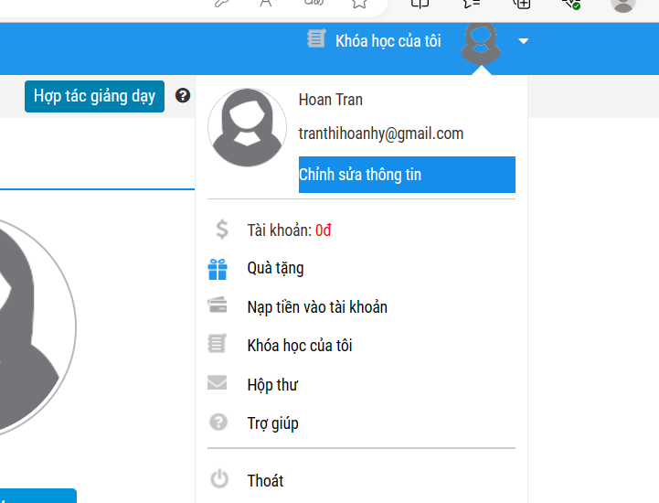***Sau đó tìm xPath các element trên trang Thông tin cá nhân và fill vào bảng sau***

|  |  |  |
| --- | --- | --- |
| ***Tên element (tự đặt tên)*** | ***xPath*** | ***Note*** |
| ***textHo*** |  |  |
| ***textTen*** |  |  |
| ***checkGioiTinh*** |  |  |
| ***dateNgaySinh*** |  |  |
| ***dropdownTinhTP*** |  |  |
| ***… (mọi người tự đặt tên đến hết)*** |  |  |

***Bài 2: vào trang***

[***https://demo.seleniumeasy.com/basic-checkbox-demo.html***](https://demo.seleniumeasy.com/basic-checkbox-demo.html)

***Ở left menu -> click vào Input form -> click vào Radio Button Demo và tìm xPath của các elements được khoanh tròn trong ảnh sau, điền xPath vào bảng.***

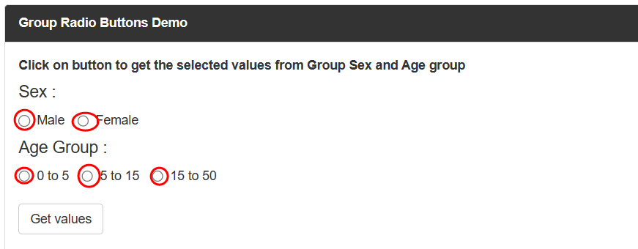

|  |  |  |
| --- | --- | --- |
| ***Tên element (tự đặt tên)*** | ***xPath*** | ***Note*** |
| ***rdoMale*** | ***//div[contains(h4, 'Sex')]//input[@value="Male" and @name="gender"]*** | ***lệnh tìm thẻ div có chứa h4 và h4 có chứa từ Sex*** |
| ***rdoFemale*** | ***//div[contains(h4, 'Sex')]//input[@value="Female" and @name="gender"]*** |  |
| ***rdiGroupAge0to5*** | ***//div[contains(h4, 'Age Group')]//input[@value="0 - 5" and @name="ageGroup"]*** |  |
| ***rdiGroupAge5to15*** | ***//div[contains(h4, 'Age Group')]//input[@value="5 - 15" and @name="ageGroup"]*** |  |
| ***rdiGroupAge15to50*** | ***//div[contains(h4, 'Age Group')]//input[@value="15 - 50" and @name="ageGroup"]*** |  |

***Bài 3: vào trang*** [***https://rise.fairsketch.com/events***](https://rise.fairsketch.com/events) ***và tìm locator của element 2 đặt tên workShopEvent sao cho có sự liên quan: element 2 nằm trong element 1. (Áp dụng cho việc xác nhận rằng event Work life balance workshop sau khi tạo sẽ thuộc ngày 5/12/2023)***

***/*Xin lỗi em chưa hiểu ý câu này lắm*/***

***//td[@data-date="2023-12-05"]//a[contains(@class, 'fc-daygrid-event')]***

|  |  |  |
| --- | --- | --- |
| ***Tên element*** | ***xPath*** | ***Note*** |
| ***workShopEvent*** |  |  |

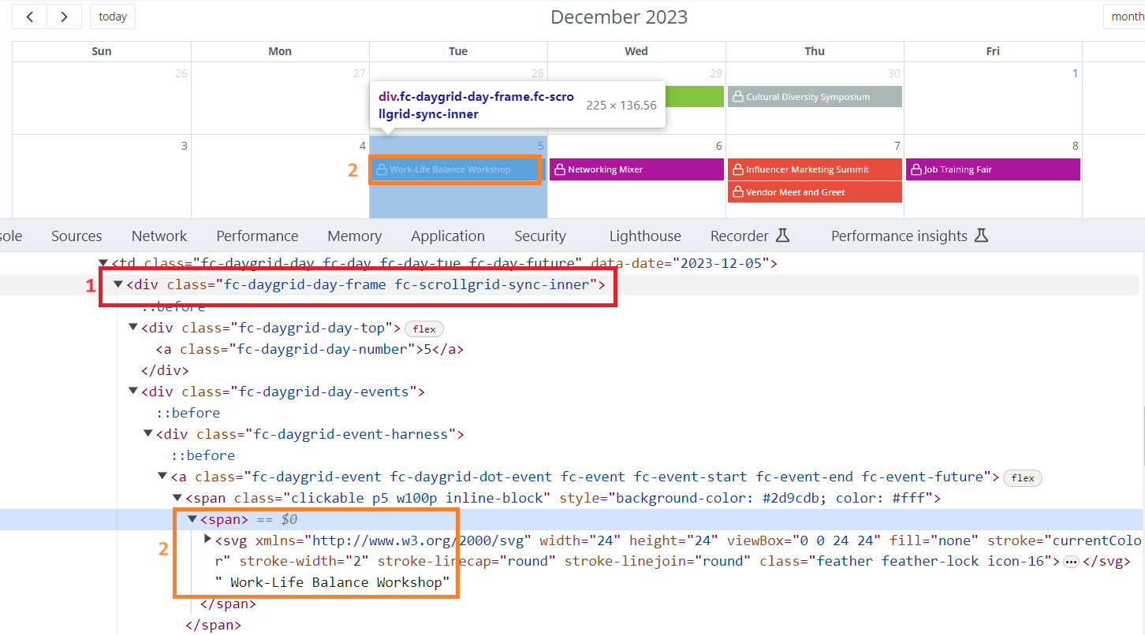

***//td[@data-date="2023-12-05"]//a[contains(@class, 'fc-daygrid-event')]***